
УТВЕРЖДАЮ
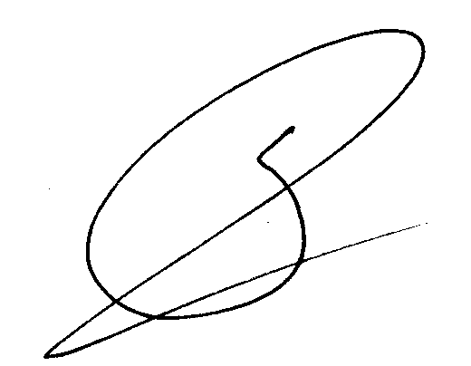
Директор УДО «Компьютерная школа ПГУ»
____________

С.В.Русаков
«1» сентября 2014 г

Учебный план курса
«Язык программирования C++»
(42 часа)

№ | Тема | Тип занятия
1-2 | Общее знакомство с языком С++. Установка Visual Community и Code::Block. Создание консольного приложения. Структура программы на C++. Скалярные типы данных. Директивы препроцессора. Потоковый ввод и вывод данных. | Лекция
3 | Практическое задание №1 | Практика №1
4 | Операторы присваивания. Основные операции С++. Генератор случайных чисел. | Лекция
5-6 | Практическое задание №2 | Практика №2
7 | Условный оператор. Оператор варианта . Математические функции. Форматный вывод | Лекция
8-9 | Практическое задание №3 | Практика №3
10-11 | Операторы циклов. Алгоритм Евклида. Определение простоты числа. Вычисление суммы ряда. | Лекция
12 | Практическое задание №4 | Практика №4
13 | Текстовые файлы | Лекция
14-15 | Практическое задание №5 | Практика №5
16 | Функции. Способы передачи параметров (по значению и по ссылке). | Лекция
17-18 | Практическое задание №6 | Практика №6
19 | Понятие указателя. Передача параметров с использованием указателей. | Лекция
20-21 | Практическое задание №7 | Практика №7
22 | Рекурсия | Лекция
23-24 | Практическое задание №8 | Практика №8
25 | Одномерные массивы | Лекция
26-27 | Практическое задание №9 | Практика №9
28 | Работа со строками | Лекция
29-30 | Практическое задание №10 | Практика №10
31 | Двумерные массивы | Лекция
32-33 | Практическое задание №11 | Практика №11
34-35 | Методы сортировок | Лекция
36 | Практическое задание №12 | Практика №12
37 | Структуры данных | Лекция
38-39 | Практическое задание №13 | Практика №13
40-42 | Контрольная работа | Контрольная работа

